KATA PENGANTAR

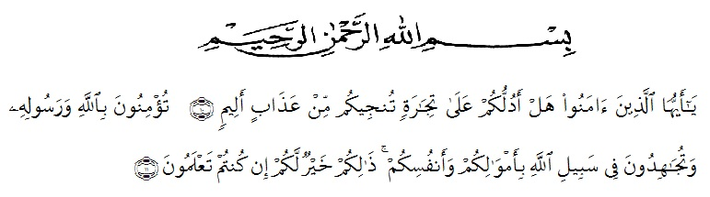

Artinya:“Hai orang-orang yang beriman, sukakah kamu Aku tunjukkan suatu perniagaan yang dapat menyelamatkan kamu dari azab yang pedih? (yaitu) kamu beriman kepada Allah dan Rasul-Nya dan berjihad di jalan-Nya dengan harta dan jiwamu, itulah yang lebih baik bagimu jika kamu mengetahuinya.”
(QS. ash-Shaff: 10-12).

Puji dan syukur penulis haturkan kehadirat Tuhan Yang Maha Esa, karena berkat rahmat dan karunia-Nya sehingga penulis mampu menyelesaikan penelitian dan penyusunan skripsi dengan judul: Menulis Cerita Pendek Menggunakan Strategi Pengalaman Pribadi Oleh Siswa Kelas X SMA Swasta Yapim Sibiru-Biru Tahun Pembelajaran 2019-2020.
Untuk itu dalam kesempatan ini, tidak lupa penulis menyampaikan pengenghargaan dan ucapan terimah kasih yang sebesar-besarnya kepada pihak yaqng telah meberikan dukungan, masukan, waktu maupun kesempatan kepada penulis, memberikan bantuan moril dan materil baik secara langsung maupun tidak langsung, sehingga selesainya skipsi ini. Dalam hal ini penulis sampaikan kepada:

- Bapak Dr. KRT Hardi Mulyono K. Surbakti selaku Rektor Universitas Muslim Nusantara Al-Washliyah Medan yang telah banyak memberikan kebijakan yang meringankan Mahasiswa/i.
- Bapak Drs. Samsul Bahri, M.Si., selaku Dekan Fakultas Keguruan dan Ilmu Pendidikan UMN Al-Washliyah Medan yang memberikan izin penelitian.
- Bapak Sutikno, S.Pd., M.Pd.,Ph.D., sebagai Ketua Program Studi Pendidikan Bahasa dan Sastra Indonesia UMN Al-Washliyah. Sekaligus selaku Dosen Pembimbing I Penulis yang begitu banyak memberikan ilmu serta arahan dan nasehat yang sangat bermanfaat bagi penulis dan tulisan penulis.
- Mimi Rosadi, S.Pd., M.Pd., selaku dosen Pembimbing II yang telah banyak membantu dan memberikan bimbingan serta arahan dalam penulisan karya ilmiah skripsi ini hingga selesai.
- Bapak/Ibu dosen dan staf di lingkungan Fakultas Bahasa Indonesia yang telah banyak membantu kami untuk dapat melaksanakan penulis dalam studi.
- Ayahanda dan Ibunda tercinta yang telah memberikan dukungan berupa material dan juga motivasi serta doa kepada penulis dalam menyelesaikan pendidikan di Universitas Muslim Nusantara Al-Washliyah Medan.
- Keluarga tercinta yang selalu memberikan dukungan motivasi serta doa kepada penulis dalam menyelesaikan penulisan skripsi ini.
- Sahabat-sahabat seperjuangan di lingukungan Universitas Muslim Nusantara Al-Washliyah Medan, khususnya teman seperjuangan di akhir semester prodi Pendidikan Bahasa Sastra Indonesia dan Daerah.

Penulis menyadari, dalam penyusunan karya ilmiahskripsi ini masih belum sempurna. Oleh karena itu, peneliti mengharapkan saran dan kritik demi kesempurnaan penelitian ini. Semoga karya ilmiah ini dapat memberikan inspirasi dan bermanfaat bagi para pembaca untuk melakukan hal yang lebih baik lagi.

Medan, 11 April 2020
Penulis,

ERIKA SAHPITRI
NPM. 161234040

